#
# 20200717
# Collecting information about memory consumption.
#
[root@ds-postgresql416p ~]# watch -n 600 '(date ; ps -p `pidof systemd`,`pidof rsyslogd` -o pid,ppid,user,nice,%mem,vsz,rss,comm,args ; echo ; top -b -n1 -p$(pidof systemd | tr -d '[:cntrl:]'),$(pidof rsyslogd | tr -d '[:cntrl:]') ; echo ; free -k) | tee -a /var/tmp/$(date +%Y%m%d).ps.rsyslog.systemd.log'

https://www.cyberciti.biz/faq/linux-list-processes-by-user-names-euid-and-ruid/

How to show all processes for a specific user using top/htop
The syntax is pretty simple to see all processes created by a user named vivek:
top -U vivek

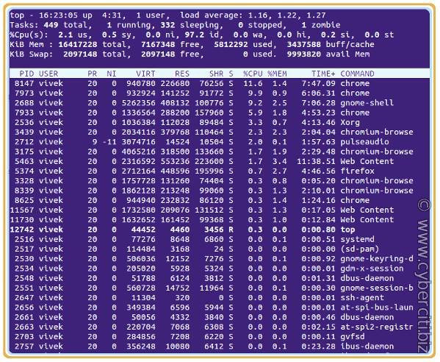
Linux list processes by user name using top command
My favorite command to check what user is running a process:
htop -u vivek

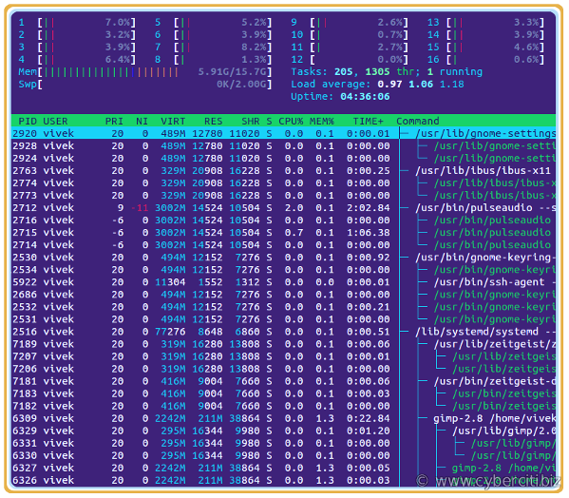
Linux show all processes created and used by a user named ‘vivek’ using htop

#
# 20180824
#
# https://www.tecmint.com/glances-an-advanced-real-time-system-monitoring-tool-for-linux/
#

[root@centos ~]# yum install glances
…
Running transaction
Installing : python2-psutil-2.2.1-3.el7.x86_64 1/2
Installing : glances-2.5.1-1.el7.noarch 2/2
Verifying : glances-2.5.1-1.el7.noarch 1/2
Verifying : python2-psutil-2.2.1-3.el7.x86_64 2/2

Installed:
glances.noarch 0:2.5.1-1.el7

Dependency Installed:
python2-psutil.x86_64 0:2.2.1-3.el7

Complete!
[root@centos ~]#

# To set update time interval 2 seconds.
# glances -t 2

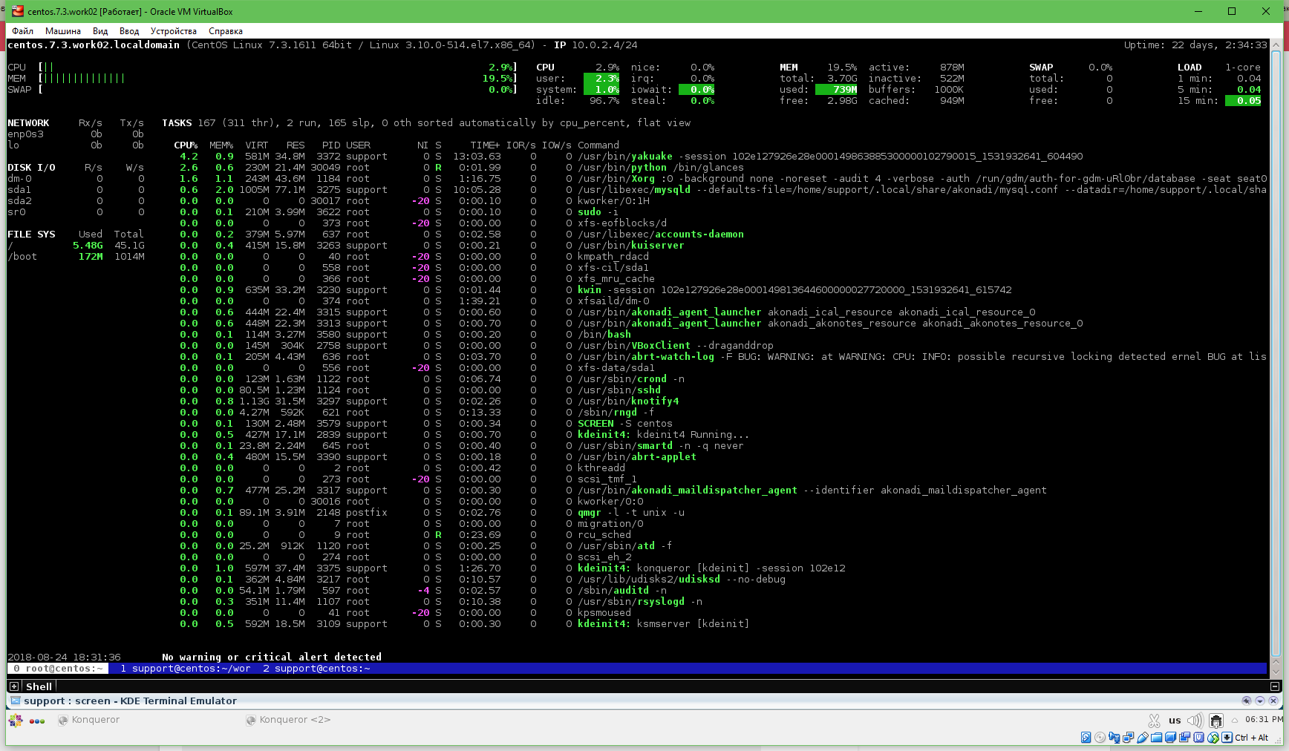

[root@centos ~]# yum list installed glances
Loaded plugins: langpacks
Installed Packages
glances.noarch 2.5.1-1.el7 @tcs-epel-7-x86_64
[root@centos ~]#

Glances Color Codes
Meaning of Glances color code:
- GREEN: OK (everything is fine)
- BLUE: CAREFUL (need attention)
- VIOLET: WARNING (alert)
- RED: CRITICAL (critical)
We can set thresholds in configuration file. By default thresholds set is (careful=50, warning=70 and critical=90), we can customized as per our needs. The default configuration file is located at ‘/etc/glances/glances.conf’.

Glances Options
Besides, several command line options, glances provides many more hot keys to find output information while glances is running. Below are the list of several hot keys.
- a – Sort processes automatically
- c – Sort processes by CPU%
- m – Sort processes by MEM%
- p – Sort processes by name
- i – Sort processes by I/O rate
- d – Show/hide disk I/O stats ols
- f – Show/hide file system statshddtemp
- n – Show/hide network stats
- s – Show/hide sensors stats
- y – Show/hide hddtemp stats
- l – Show/hide logs
- b – Bytes or bits for network I/Oools
- w – Delete warning logs
- x – Delete warning and critical logs
- x – Delete warning and critical logs
- 1 – Global CPU or per-CPU stats
- h – Show/hide this help screen
- t – View network I/O as combination
- u – View cumulative network I/O
- q – Quit (Esc and Ctrl-C also work)

#
# 20170926
# To see load average directly from file, not via top utility.
[root@puppet puppet-dashboard]# cat /proc/loadavg
3.01 3.42 3.81 1/378 25755
[root@puppet puppet-dashboard]#

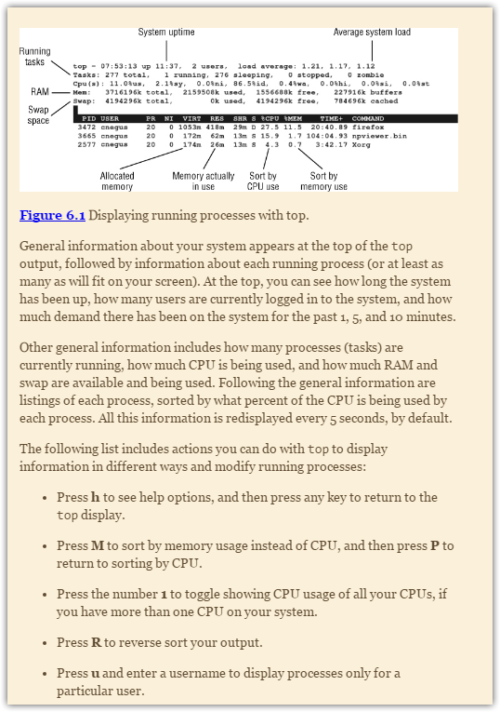

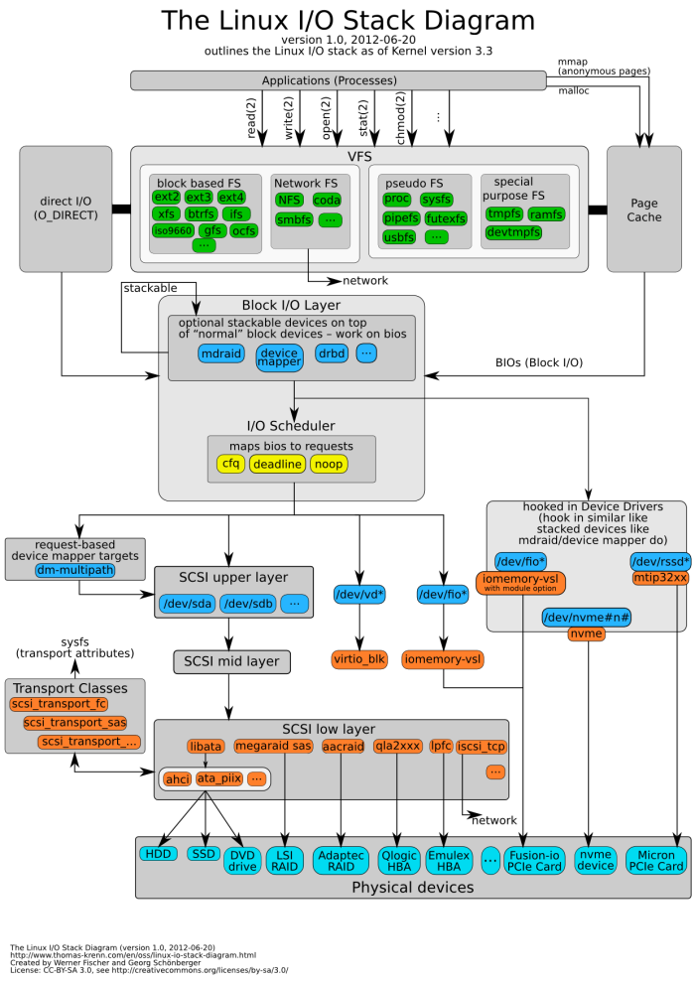

https://access.redhat.com/articles/1189123

RESOURCE MANAGEMENT
Task | RHEL5 | RHEL6 | RHEL7
Trace system calls | strace
Trace library calls | ltrace
Change process priority | nice  renice
Change process run location | taskset
Kill a process | kill  pkill  killall
View system usage | top  ps  sar  iostat  netstat  vmstat  mpstat  numastat | top  ps  sar  iostat  netstat  ss  vmstat  mpstat  numastat  tuna | top  ps  sar  iostat  ss  vmstat  mpstat  numastat  tuna
View disk usage | df | df  iostat

# 20200713
# The best way to show productivity whole system and details about one process.
# Here is another usefull way to use ps with top utility.
[root@ds-postgresql416p ~]# top -b -n1 -p$(ps -Crsyslogd -opid h)
top - 17:22:09 up 47 days, 23:44, 2 users, load average: 0.22, 0.29, 0.34
Tasks: 1 total, 0 running, 1 sleeping, 0 stopped, 0 zombie
%Cpu(s): 0.0 us, 0.0 sy, 0.0 ni,100.0 id, 0.0 wa, 0.0 hi, 0.0 si, 0.0 st
KiB Mem : 1882400 total, 60792 free, 1431544 used, 390064 buff/cache
KiB Swap: 2097148 total, 1422496 free, 674652 used. 281612 avail Mem

PID USER PR NI VIRT RES SHR S %CPU %MEM TIME+ COMMAND
3415 root 20 0 396744 5016 3656 S 0.0 0.3 0:02.88 rsyslogd
[root@ds-postgresql416p ~]# ps -Crsyslogd -opid h
3415
[root@ds-postgresql416p ~]# ps -Crsyslogd -opid
PID
3415
[root@ds-postgresql416p ~]#
[root@ds-postgresql416p ~]# watch 'top -b -n1 -p$(ps -Crsyslogd -opid h);echo;df -h /var/log'

# Here are two way to show info about two processes.
[root@ds-postgresql416p ~]# top -b -n1 -p$(ps -Csystemd -opid h | tr -d '[:cntrl:]','[:space:]'),$(ps -Crsyslogd -opid h | tr -d '[:cntrl:]','[:space:]')
top - 16:56:06 up 49 days, 23:18, 2 users, load average: 0.45, 0.49, 0.49
Tasks: 2 total, 0 running, 2 sleeping, 0 stopped, 0 zombie
%Cpu(s): 9.4 us, 12.5 sy, 0.0 ni, 78.1 id, 0.0 wa, 0.0 hi, 0.0 si, 0.0 st
KiB Mem : 1882400 total, 57400 free, 1330848 used, 494152 buff/cache
KiB Swap: 2097148 total, 1392784 free, 704364 used. 380992 avail Mem

PID USER PR NI VIRT RES SHR S %CPU %MEM TIME+ COMMAND
1 root 20 0 489696 4156 1416 S 0.0 0.2 48:41.84 systemd
3415 root 20 0 404904 9808 7708 S 0.0 0.5 4:36.30 rsyslogd
[root@ds-postgresql416p ~]#

[root@ds-postgresql416p ~]# top -b -n1 -p$(pidof systemd | tr -d '[:cntrl:]'),$(pidof rsyslogd | tr -d '[:cntrl:]')
top - 16:57:32 up 49 days, 23:19, 2 users, load average: 0.41, 0.46, 0.48
Tasks: 2 total, 0 running, 2 sleeping, 0 stopped, 0 zombie
%Cpu(s): 3.4 us, 48.3 sy, 0.0 ni, 48.3 id, 0.0 wa, 0.0 hi, 0.0 si, 0.0 st
KiB Mem : 1882400 total, 68728 free, 1331212 used, 482460 buff/cache
KiB Swap: 2097148 total, 1393040 free, 704108 used. 381052 avail Mem

PID USER PR NI VIRT RES SHR S %CPU %MEM TIME+ COMMAND
1 root 20 0 489696 4156 1416 S 0.0 0.2 48:41.89 systemd
3415 root 20 0 396712 4860 2756 S 0.0 0.3 4:36.47 rsyslogd
[root@ds-postgresql416p ~]#

For using in batch command mode (without clearing screen after output) with one iteration of check.

[root@vm-esb-app05 ~]# top -b -n 1 | head -n 10
top - 13:09:53 up 29 days, 13:37, 4 users, load average: 1.05, 2.23, 2.57
Tasks: 191 total, 1 running, 190 sleeping, 0 stopped, 0 zombie
Cpu(s): 27.9%us, 1.7%sy, 0.0%ni, 68.4%id, 1.1%wa, 0.0%hi, 0.8%si, 0.0%st
Mem: 32883496k total, 28463164k used, 4420332k free, 467280k buffers
Swap: 10485752k total, 2624k used, 10483128k free, 17850712k cached

PID USER PR NI VIRT RES SHR S %CPU %MEM TIME+ COMMAND
22045 root 20 0 9775m 7.3g 60m S 111.6 23.3 6487:03 java
735 root 20 0 15084 1156 828 R 2.0 0.0 0:00.01 top
1944 root 20 0 224m 117m 8636 S 2.0 0.4 209:30.74 splunkd
[root@vm-esb-app05 ~]#

How to sort output by memory for example.
If we are lucky, we can do like this one.
Same like above but with sort by memory usages.
[root@vm-linux01 ~]# top -b -n 1 -a | head -n 15
top - 10:32:06 up 141 days, 19:35, 1 user, load average: 0.00, 0.00, 0.00
Tasks: 91 total, 1 running, 90 sleeping, 0 stopped, 0 zombie
Cpu(s): 0.9%us, 0.5%sy, 0.3%ni, 98.3%id, 0.1%wa, 0.0%hi, 0.0%si, 0.0%st
Mem: 502596k total, 489480k used, 13116k free, 3112k buffers
Swap: 1015800k total, 82336k used, 933464k free, 28044k cached

PID USER PR NI VIRT RES SHR S %CPU %MEM TIME+ COMMAND
1989 root 30 10 370m 327m 1588 S 0.0 66.8 1311:35 vxcpserv
1596 root -98 0 25092 23m 8740 S 0.0 4.8 229:26.43 had
31486 root 20 0 143m 4696 352 S 0.0 0.9 0:12.93 puppet
29774 root 20 0 107m 3340 1452 S 0.0 0.7 0:00.10 bash
29743 root 20 0 97820 3252 2336 S 0.0 0.6 0:00.18 sshd
29748 bsv 20 0 107m 3240 1460 S 0.0 0.6 0:00.10 bash
1766 root 20 0 23776 2668 1728 S 0.0 0.5 257:38.46 ProcessAgent
1762 root 20 0 12008 2612 1660 S 0.0 0.5 263:28.16 NICAgent
[root@vm-linux01 ~]#

But if we have this shit:
[root@vm-bpm-tst02 ~]# top -b -n 1 -a | head -n 15
top: unknown argument 'a'
usage: top -hv | -bcisSHM -d delay -n iterations [-u user | -U user] -p pid [,pid ...]

[root@vm-bpm-tst02 ~]#

We have only one way to receive sorted output.
We should execute top in interactive mode:
top

then, press O and press n for sort by memory and then (this is important) - we must press W to save our configuration of top.
After that, when we run this command, we will have sorted results.
root@vm-bpm-tst02 ~]# top -b -n 1 | head -n 20
top - 20:03:57 up 3:12, 2 users, load average: 0.00, 0.00, 0.00
Tasks: 164 total, 1 running, 163 sleeping, 0 stopped, 0 zombie
Cpu(s): 0.3%us, 0.3%sy, 0.0%ni, 99.0%id, 0.4%wa, 0.0%hi, 0.0%si, 0.0%st
Mem: 32880852k total, 25592472k used, 7288380k free, 24072k buffers
Swap: 10485756k total, 0k used, 10485756k free, 441088k cached

PID USER PR NI VIRT RES SHR S %CPU %MEM TIME+ COMMAND
2210 root 20 0 196m 99m 10m S 0.0 0.3 0:14.13 splunkd
2322 root 20 0 132m 43m 1764 S 0.0 0.1 0:00.61 puppet
2211 root 20 0 49384 5808 1048 S 0.0 0.0 0:00.00 splunkd
2085 root 20 0 195m 4680 1084 S 0.0 0.0 0:03.03 snmpd
2014 root 20 0 616m 4040 1492 S 2.0 0.0 2:07.69 zing-agent
2598 root 20 0 96040 4028 3068 S 0.0 0.0 0:00.15 sshd
2941 root 20 0 96040 3948 3028 S 0.0 0.0 0:00.05 sshd
2168 root 20 0 96040 3904 2988 S 0.0 0.0 0:00.06 sshd
2170 root 20 0 96040 3904 2988 S 0.0 0.0 0:00.06 sshd
1828 haldaemo 20 0 25320 3608 2652 S 0.0 0.0 0:00.37 hald
2966 root 20 0 180m 3476 2748 S 0.0 0.0 0:00.03 sudo
2175 bpm 20 0 55464 2272 1636 S 0.0 0.0 0:00.01 sftp-server
2176 develope 20 0 55464 2268 1632 S 0.0 0.0 0:00.02 sftp-server
[root@vm-bpm-tst02 ~]#

How to see all cpu via top in batch mode.

http://superuser.com/questions/99166/individual-cpu-in-top-output

3
down vote
accepted
In interactive top, switch to individual CPU % by typing 1, then write the current configuration to a file by typing W. This will create ~/.toprc. Now, top -n1b will output per-CPU % as well. You may need to copy the .toprc file and change permissions if your script runs as a different user.

share|improve this answer
answered Jan 22 '10 at 18:57

jwhitlock
4081410

Посмотреть какой процесс тормозит систему
/usr/bin/top

По умолчанию обновляется через 5 сек. Если нажать пробел, то обновится
по нажатию. Если набрать h или ? выдаст экран помощи по возможным командам.
Выход q.

Если нажать на z то интерфейс станет цветным.
Если нажать на b включит подсветку выделением и будет выделяться текущий
процесс горизонтально и колонка вертикально (если нажать x).
Если нажать на x то подстветится колонка по которой сортируется вывод.
Если нажать на с отобразится строка запуска процесса.
Если на жать на Shift+a то появятся четыре окошка с сортировкой по разным
признакам. Переключаться между ними можно простым нажатием "а".
Если нажать на m то будет показыватся или скрываться строчки вверху про
использование памяти и свопа.
Нажатие на 1 показывает инфу по каждому процессору или по всем сразу.
И ещё эти настройки можно сохранить нажав Shift+w чтобы в следующий раз они
отображались именно такими же.

The default columns displayed by top have the following meanings:
• PID – the process ID
• USER – the owner of the task
• PRI priority
• NI niceness
• SIZE – the size of the program itself
• RSS – Resources – the amount of memory in use by the process
• SHARE – The memory that this process shares with other processes (e.g. shared libraries)
• STAT – State of the process – Sleeping, Running, Zombie, sTopped or in Disk wait state.
The letter N indicates a Nice process, W a process that is sWapped out, and < a process
with a negative niceness (high priority).
• %CPU – the percentage of CPU time spent on the particular process since the last display.
• %MEM – the task’s share of physical memory.
• TIME – the time spent by this process since it started.
• COMMAND – the name of the command.

cpustat

vmstat

[support@centos00 20131028-1206 splunk software]$ vmstat
procs -----------memory---------- ---swap-- -----io---- --system-- -----cpu-----
r b swpd free buff cache si so bi bo in cs us sy id wa st
0 0 0 3201968 125204 211692 0 0 1 2 64 129 0 1 99 0 0
[support@centos00 20131028-1206 splunk software]$

[root@smdw_prod local]# for var1 in $(seq 1 16) ; do ssh -t sdw${var1} "( mpstat -P ALL | grep CPU )" ; done
Linux 2.6.32-220.23.1.el6.x86_64 (sdw1) 10/31/2013 _x86_64_ (24 CPU)
05:56:57 PM CPU %usr %nice %sys %iowait %irq %soft %steal %guest %idle
Connection to sdw1 closed.

[root@smdw_prod local]# for var1 in $(seq 1 16) ; do ssh -t sdw${var1} "( mpstat -P ALL )" ; done
Linux 2.6.32-220.23.1.el6.x86_64 (sdw1) 10/31/2013 _x86_64_ (24 CPU)

05:37:39 PM CPU %usr %nice %sys %iowait %irq %soft %steal %guest %idle
05:37:39 PM all 4.92 13.42 10.67 7.58 0.08 1.08 0.00 0.00 62.26
05:37:39 PM 0 6.88 17.20 10.38 12.59 0.00 0.63 0.00 0.00 52.32
05:37:39 PM 1 6.57 19.71 15.07 6.91 0.00 0.64 0.00 0.00 51.10
05:37:39 PM 2 8.08 14.23 11.32 9.44 0.00 0.22 0.00 0.00 56.71
05:37:39 PM 3 6.88 21.48 13.51 8.86 0.00 0.87 0.00 0.00 48.40
05:37:39 PM 4 7.18 14.26 10.72 9.08 0.00 0.21 0.00 0.00 58.56
05:37:39 PM 5 6.54 20.13 11.68 11.02 0.00 0.61 0.00 0.00 50.02
05:37:39 PM 6 6.23 13.54 10.34 8.37 0.00 0.16 0.00 0.00 61.36
05:37:39 PM 7 5.96 17.45 12.92 8.28 0.00 0.27 0.00 0.00 55.12
05:37:39 PM 8 5.39 13.12 10.03 6.75 0.00 0.14 0.00 0.00 64.58
05:37:39 PM 9 5.55 17.42 12.26 7.60 0.00 0.24 0.00 0.00 56.94
05:37:39 PM 10 4.93 12.93 9.72 7.25 0.00 0.12 0.00 0.00 65.05
05:37:39 PM 11 5.26 17.15 12.04 6.42 0.00 0.21 0.00 0.00 58.90
05:37:39 PM 12 5.08 10.66 10.77 10.93 0.00 0.12 0.00 0.00 62.44
05:37:39 PM 13 3.32 10.48 9.75 7.44 0.96 10.05 0.00 0.00 58.00
05:37:39 PM 14 5.09 8.05 9.29 8.60 0.06 0.61 0.00 0.00 68.31
05:37:39 PM 15 3.59 11.42 10.94 4.34 0.83 9.62 0.00 0.00 59.26
05:37:39 PM 16 4.34 7.96 8.41 8.48 0.00 0.10 0.00 0.00 70.71
05:37:39 PM 17 4.07 14.55 12.54 6.62 0.00 0.17 0.00 0.00 62.06
05:37:39 PM 18 3.54 7.62 7.88 7.02 0.00 0.10 0.00 0.00 73.84
05:37:39 PM 19 3.32 12.79 10.13 5.77 0.00 0.17 0.00 0.00 67.82
05:37:39 PM 20 2.73 7.53 7.66 5.97 0.00 0.09 0.00 0.00 76.02
05:37:39 PM 21 2.74 12.42 10.57 4.74 0.00 0.15 0.00 0.00 69.38
05:37:39 PM 22 2.37 7.56 7.62 5.24 0.00 0.07 0.00 0.00 77.13
05:37:39 PM 23 2.52 12.29 10.42 4.17 0.00 0.14 0.00 0.00 70.48
Connection to sdw1 closed.

#
# 20170926
# Here is how to see disk utilization withou iotop installed.
#
for i in {1..10}; do ps -eo state,pid,cmd | grep "^D"; echo "------------" ; sleep 5; done

http://www.binarytides.com/monitor-disk-io-iotop-cron/

Iotop - Disk Input Output usage
Recently my server was giving notifications of disk io activity rising above a certain threshold at regular intervals. My first guess was that some cronjob task was causing that. So I tried to check various cron tasks to find out which task or process was causing the io burst. On servers specially its always a good practice to monitor resource usage to make sure that websites work fast and well.
However searching manually is not quite easy and this is where utilities like iotop come in. iotop shows what or how much disk io are all current processes doing. Its quite easy to use. Just run it from a terminal and you should see some output like this
Total DISK READ: 0.00 B/s | Total DISK WRITE: 106.14 K/s
TID PRIO USER DISK READ DISK WRITE SWAPIN IO> COMMAND
335 be/3 root 0.00 B/s 98.56 K/s 0.00 % 2.03 % [jbd2/sda6-8]
4096 be/4 www-data 0.00 B/s 0.00 B/s 0.00 % 0.00 % apache2 -k start
1 be/4 root 0.00 B/s 0.00 B/s 0.00 % 0.00 % init
2 be/4 root 0.00 B/s 0.00 B/s 0.00 % 0.00 % [kthreadd]
3 be/4 root 0.00 B/s 0.00 B/s 0.00 % 0.00 % [ksoftirqd/0]
4100 be/4 www-data 0.00 B/s 0.00 B/s 0.00 % 0.00 % apache2 -k start
5 be/0 root 0.00 B/s 0.00 B/s 0.00 % 0.00 % [kworker/0:0H]
4102 be/4 www-data 0.00 B/s 0.00 B/s 0.00 % 0.00 % apache2 -k start
7 be/0 root 0.00 B/s 0.00 B/s 0.00 % 0.00 % [kworker/u:0H]
8 rt/4 root 0.00 B/s 0.00 B/s 0.00 % 0.00 % [migration/0]
9 be/4 root 0.00 B/s 0.00 B/s 0.00 % 0.00 % [rcu_bh]
10 be/4 root 0.00 B/s 0.00 B/s 0.00 % 0.00 % [rcu_sched]
As we can see, each row shows a certain process and the amount of data it is reading or writing to. This information is actually instantaneous, so iotop keeps updating the values at certain interval like 1 second. Running iotop like this just tells the current io usage. What if we want to keep running iotop and record all io activity and analyse it later. This is where cron comes in.

Automatic logging via cron
Cron will run iotop in the background and record io usage details to a file that can be analysed later.
Here is the basic iotop command that we want to run in the background via cron.
$ iotop -botqqqk --iter=60
17:38:13 335 be/3 root 0.00 K/s 7.64 K/s 0.00 % 2.30 % [jbd2/sda6-8]
17:38:13 3296 be/4 enlighte 0.00 K/s 15.28 K/s 0.00 % 0.00 % chrome
17:38:14 335 be/3 root 0.00 K/s 7.62 K/s 0.00 % 3.35 % [jbd2/sda6-8]
17:38:14 3293 be/4 enlighte 0.00 K/s 7.62 K/s 0.00 % 0.02 % chrome
17:38:15 3319 be/4 enlighte 0.00 K/s 19.09 K/s 0.00 % 0.00 % chrome
Note that iotop must be run with root privileges. So use sudo on ubuntu for example.
Now the most important option used in the above command is the "b" option which is for batch/non-interactive mode. In batch mode iotop will keep outputting line after line instead of showing a long list that updates automatically. This is necessary when we want to log io activity over a certain period of time.
The other option called "o" will show only those processes which actually did some io activity. Otherwise iotop would show all processes. The t option adds a timestamp which adds further information if you want to track a specific high io process. The k option shows all figures in kilobytes.
To log the output we simply need to redirect it to a file. The best place is /var/log and the file could be named iotop. So here is the next command
$ iotop -botqqqk --iter=60 >> /var/log/iotop
This will run iotop for 60 seconds where each iteration takes 1 second, and the output would be logged to the file /var/log/iotop. Now the command has to be run every minute which cron would do easily.

Setup cron as root
Get into your linux server as root and create a file
/etc/cron.d/iotop
Add to this file our earlier iotop command that would log the iotop output.
* * * * * root /usr/sbin/iotop -botqqqk --iter=60 >> /var/log/iotop
Simple! Now cron would run the command every minute and every time the command would run for a minute taking samples as 1 second interval and all activity gets logged to /var/log/iotop.
Make sure to mention the full path to iotop otherwise cron might not be able to run it at all. To find the location of iotop on your linux server, use the which command
$ which iotop
/usr/sbin/iotop

Monitor only high io processes
I had to setup this io monitoring because my linux server was giving high io alerts at around 3 AM in the morning when I could not get up to check manually. And since the server alert was showing high disk io activity I decided to monitor only those processes that did high disk io.
Here is a simple command that greps the iotop output to grab process that have over 10 k/s of disk io anywhere.
$ sudo iotop -botqqqk --iter=60 | grep -P "\d\d\.\d\d K/s"
17:49:02 335 be/3 root 0.00 K/s 41.90 K/s 0.00 % 8.43 % [jbd2/sda6-8]
17:49:02 3307 be/4 enlighte 0.00 K/s 152.36 K/s 0.00 % 0.87 % chrome
17:49:10 3310 be/4 enlighte 0.00 K/s 22.80 K/s 0.00 % 0.10 % chrome
17:49:15 3319 be/4 enlighte 0.00 K/s 26.54 K/s 0.00 % 2.50 % chrome
17:49:16 3310 be/4 enlighte 0.00 K/s 19.02 K/s 0.00 % 0.00 % chrome
So it would not show those process that had less than 10 K/s of disk io. It does so by filtering the output using grep and regular expressions. This is very useful when we want to find any process that is causing very high io activity.
High activity would mean around 1 M/s of disk activity for some time. So grepping for values with 4 digits will find those processes right away.
To add the same command to cron replace the earlier command like this
* * * * * root /usr/sbin/iotop -botqqqk --iter=60 | grep -P "\d\d\.\d\d K/s" >> /var/log/iotop
I used it, and it works quite well. Here is how the output looks when filtered using grep to show only high io process entries.
13:19:01 1325 be/4 root 0.00 K/s 1897.74 K/s 0.00 % 5.65 % [kjournald]
13:24:22 2836 be/4 mysql 0.00 K/s 1071.07 K/s 0.00 % 0.18 % mysqld
13:32:01 1325 be/4 root 0.00 K/s 1469.17 K/s 0.00 % 7.13 % [kjournald]
13:46:18 10978 be/4 binary 1634.31 K/s 0.00 K/s 0.00 % 23.87 % php-fpm: pool binary
13:47:01 2955 be/4 mysql 0.00 K/s 8738.80 K/s 0.00 % 0.00 % mysqld
14:17:01 1325 be/4 root 0.00 K/s 1354.01 K/s 0.00 % 6.84 % [kjournald]
14:23:02 1325 be/4 root 0.00 K/s 1146.18 K/s 0.00 % 4.69 % [kjournald]
14:25:01 1325 be/4 root 0.00 K/s 1494.21 K/s 0.00 % 11.05 % [kjournald]
14:34:01 9938 be/4 mysql 0.00 K/s 2878.55 K/s 0.00 % 0.00 % mysqld
14:36:01 9424 be/4 mysql 0.00 K/s 2694.21 K/s 0.00 % 0.00 % mysqld
So try it out on your server.
Very nice tip. I always wanna know what happened with my IO early in the morning in my Linux box, specially during cron.daily execution.
I can only suggest doing rotate that log so can be cycled weekly.
Create a file at /etc/logrotate.d/iotop with this content:
--------------------------------------
/var/log/iotop.log {
weekly
compress
notifempty
missingok
}
--------------------------------------

Thanks

htop

http://lintut.com/how-to-install-htop-on-rhel-centos-fedora-ubuntu-mint-linux/

How to install htop (Linux Process Monitoring) on RHEL/CentOS, Fedora, Ubuntu/Mint linux
Posted by: rasho in Centos, Commands, Debian, Fedora, Linux, Monitoring, Ubuntu 26/11/2013 0 120 Views
Htop is an interactive and real-time system-monitor process-viewer written for Linux. It shows complete list of processes running and easy to use for normal tasks. It is designed to replace the Unix program top. It shows a frequently updated list of the processes running on a computer, normally ordered by the amount of CPU usage. Htop provides a full list of processes running, instead of the top resource-consuming processes. Htop uses color and gives visual information about processor, swap andmemory status.

Comparison between htop and top
- In ‘htop’ you can scroll the list vertically and horizontally to see all processes and complete command lines.
- In ‘top’ you are subject to a delay for each unassigned key you press (especially annoying when multi-key escape sequences are triggered by accident).
- ‘htop’ starts faster (‘top’ seems to collect data for a while before displaying anything).
- In ‘htop’ you don’t need to type the process number to kill a process, in ‘top’ you do.
- In ‘htop’ you don’t need to type the process number or the priority value to renice a process, in ‘top’ you do.
- ‘htop’ supports mouse operation, ‘top’ doesn’t
- ‘top’ is older, hence, more used and tested.

More information on http://htop.sourceforge.net/

Install htop on Ubuntu 12.04/12.10/13.04/13.10 and Linux Mint 13/14/15/16
- # sudo apt-get install htop
Sample output:
- sudo apt-get install htop
- [sudo] password for rasho:
- Reading package lists... Done
- Building dependency tree
- Reading state information... Done
- The following NEW packages will be installed:
- htop
- 0 upgraded, 1 newly installed, 0 to remove and 4 not upgraded.
- Need to get 69,0 kB of archives.
- After this operation, 188 kB of additional disk space will be used.
- Get:1 http://archive.ubuntu.com/ubuntu/ raring/universe htop amd64 1.0.2-1 [69,0 kB]
- Fetched 69,0 kB in 0s (158 kB/s)
- Selecting previously unselected package htop.
- (Reading database ... 148803 files and directories currently installed.)
- Unpacking htop (from .../htop_1.0.2-1_amd64.deb) ...
- Processing triggers for desktop-file-utils ...
- Processing triggers for gnome-menus ...
- Processing triggers for man-db ...
- Setting up htop (1.0.2-1) ...

Install htop on RHEL/CentOS 5.x/6.x & Fedora 12/13/14/15/16/17/18/19/20
First Enable RPMForge Repository and type following command:
- # yum install htop
Sample output:
- # yum install htop
- Loaded plugins: fastestmirror, protectbase
- Loading mirror speeds from cached hostfile
- * addons: centosb5.centos.org
- * base: centosb5.centos.org
- * extras: mirror.linux.duke.edu
- * rpmforge: repoforge.mirror.constant.com
- * updates: mirror.linux.duke.edu
- 0 packages excluded due to repository protections
- Setting up Install Process
- Resolving Dependencies
- There are unfinished transactions remaining. You might consider running yum-complete-transaction first to finish them.
- The program yum-complete-transaction is found in the yum-utils package.
- --> Running transaction check
- ---> Package htop.i386 0:1.0.2-1.el5.rf set to be updated
- --> Finished Dependency Resolution

- Dependencies Resolved

- ================================================================================
- Package Arch Version Repository Size
- ================================================================================
- Installing:
- htop i386 1.0.2-1.el5.rf rpmforge 87 k

- Transaction Summary
- ================================================================================
- Install 1 Package(s)
- Upgrade 0 Package(s)

- Total download size: 87 k
- Is this ok [y/N]: y
- Downloading Packages:
- htop-1.0.2-1.el5.rf.i386.rpm | 87 kB 00:00
- Running rpm_check_debug
- Running Transaction Test
- Finished Transaction Test
- Transaction Test Succeeded
- Running Transaction
- Installing : htop 1/1

- Installed:
- htop.i386 0:1.0.2-1.el5.rf

- Complete!

Install htop from source

If you prefer to install htop from souce, download the source code and compile it:
- # wget http://downloads.sourceforge.net/project/htop/htop/1.0.2/htop-1.0.2.tar.gz
- # tar -xvf htop-1.0.2.tar.gz
- # cd htop-1.0.2
- # ./configure
- # make
- # make install
Once installed, just type htop at a terminal to launch it, and notice the great text-mode graph at the top of the display:
- # htop
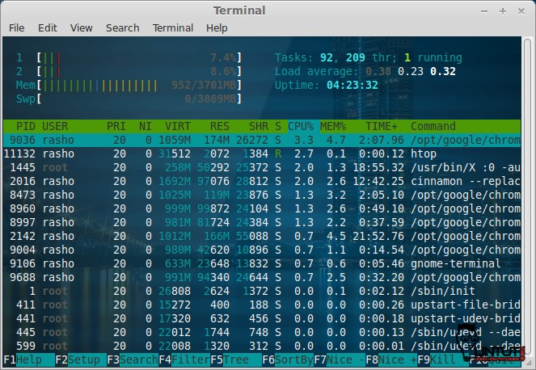
Htop (Linux Process Monitoring)

Setup menu
Press F2 or S for setup menu > there are four columns i.e Setup, Left Column, Right Column and Available Meters.
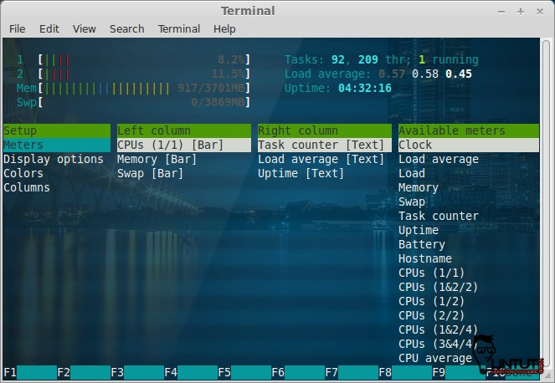
Htop Process Viewer Meter

Tree view
Tree view is expremely helpful to identify dependencies of a process. Press F5 (or t), which will display all the related processes in a tree view as shown below.
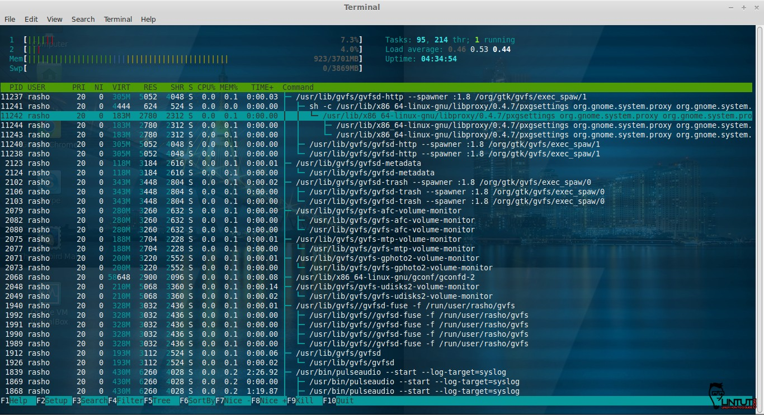
Display Processes in Tree View

Change the Output Refresh Interval
To change the refresh interval of the htop output, use the -d command line option. “htop -d x”. Where x is referred in thenths of seconds.
- # htop -d 10

Htop Shortcut and Function Keys
Some of the shortcut and function keys and its functionality to interact with htop
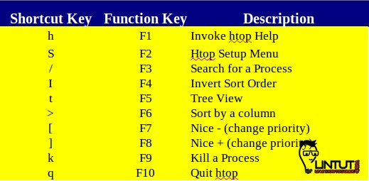

tuna

[root@centos00 scripts]# yum info tuna
Loaded plugins: downloadonly, refresh-packagekit, security
Available Packages
Name : tuna
Arch : noarch
Version : 0.10.4
Release : 7.el6
Size : 86 k
Repo : tcs-centos-6-os-x86_64
Summary : Application tuning GUI & command line utility
URL : http://userweb.kernel.org/~acme/tuna/
License : GPLv2
Description : Provides interface for changing scheduler and IRQ tunables, at whole CPU and at
: per thread/IRQ level. Allows isolating CPUs for use by a specific application
: and moving threads and interrupts to a CPU by just dragging and dropping them.
: Operations can be done on CPU sockets, understanding CPU topology.
:
: Can be used as a command line utility without requiring the GUI libraries to be
: installed.

[root@centos00 scripts]#

20131204
How to use blktrace utility.
“20131121 #229927,#237165 Grant access to execute blktrace utility for simple user”

[root@m1-db-tst ~]# mount -t debugfs debugfs /sys/kernel/debug
[root@m1-db-tst ~]#

[root@m1-db-tst ~]# vim /etc/fstab
...
# Was added on 2013.12.04 in according to do service desk ticket No.237165,229927.
# Without it was not work properly blktrace utility.
debug /sys/kernel/debug debugfs default 0 0

[root@m1-db-tst ~]# /usr/bin/blktrace -w 5 -d /dev/sda1
=== sda1 ===
CPU 0: 37 events, 2 KiB data
CPU 1: 0 events, 0 KiB data
CPU 2: 0 events, 0 KiB data
CPU 3: 0 events, 0 KiB data
CPU 4: 0 events, 0 KiB data
CPU 5: 0 events, 0 KiB data
CPU 6: 0 events, 0 KiB data
CPU 7: 0 events, 0 KiB data
CPU 8: 0 events, 0 KiB data
CPU 9: 0 events, 0 KiB data
CPU 10: 0 events, 0 KiB data
CPU 11: 0 events, 0 KiB data
CPU 12: 0 events, 0 KiB data
CPU 13: 0 events, 0 KiB data
CPU 14: 0 events, 0 KiB data
CPU 15: 0 events, 0 KiB data
CPU 16: 0 events, 0 KiB data
CPU 17: 0 events, 0 KiB data
CPU 18: 0 events, 0 KiB data
CPU 19: 0 events, 0 KiB data
CPU 20: 0 events, 0 KiB data
CPU 21: 0 events, 0 KiB data
CPU 22: 0 events, 0 KiB data
CPU 23: 0 events, 0 KiB data
CPU 24: 0 events, 0 KiB data
CPU 25: 1 events, 1 KiB data
CPU 26: 0 events, 0 KiB data
CPU 27: 0 events, 0 KiB data
CPU 28: 0 events, 0 KiB data
CPU 29: 0 events, 0 KiB data
CPU 30: 0 events, 0 KiB data
CPU 31: 0 events, 0 KiB data
CPU 32: 59 events, 3 KiB data
CPU 33: 0 events, 0 KiB data
CPU 34: 0 events, 0 KiB data
CPU 35: 0 events, 0 KiB data
CPU 36: 0 events, 0 KiB data
CPU 37: 0 events, 0 KiB data
CPU 38: 0 events, 0 KiB data
CPU 39: 0 events, 0 KiB data
CPU 40: 0 events, 0 KiB data
CPU 41: 0 events, 0 KiB data
CPU 42: 0 events, 0 KiB data
CPU 43: 0 events, 0 KiB data
CPU 44: 0 events, 0 KiB data
CPU 45: 0 events, 0 KiB data
CPU 46: 0 events, 0 KiB data
CPU 47: 0 events, 0 KiB data
CPU 48: 0 events, 0 KiB data
CPU 49: 0 events, 0 KiB data
CPU 50: 0 events, 0 KiB data
CPU 51: 0 events, 0 KiB data
CPU 52: 0 events, 0 KiB data
CPU 53: 0 events, 0 KiB data
CPU 54: 0 events, 0 KiB data
CPU 55: 0 events, 0 KiB data
CPU 56: 0 events, 0 KiB data
CPU 57: 0 events, 0 KiB data
CPU 58: 0 events, 0 KiB data
CPU 59: 0 events, 0 KiB data
CPU 60: 0 events, 0 KiB data
CPU 61: 0 events, 0 KiB data
CPU 62: 0 events, 0 KiB data
CPU 63: 0 events, 0 KiB data
Total: 97 events (dropped 0), 5 KiB data
[root@m1-db-tst ~]#

http://habrahabr.ru/company/selectel/blog/199350/

Анализ производительности блочных устройств с blktrace
Блог компании Селектел, Системное администрирование*


Операции ввода-вывода, как известно, принадлежат к числу критических ресурсов с точки зрения производительности в современных linux-системах. Выявление и анализ «узких мест» производительности в Linux-системах — дело достаточно сложное. Обычно для этой цели используются специализированные утилиты. В числе наиболее известных инструментов анализа производительности следует в первую очередь назвать утилиты, входящие в пакет sysstat (iostat, sar и т.п.). Однако в некоторых ситуациях информации получаемой с помощью этих утилит, бывает недостаточно. Например, с помощью iostat нельзя узнать, какой именно процесс совершает ту или иную операцию. Между тем такая информация бывает необходимой при решении некоторых специфических задач: например, для поиска и анализа «узких мест» в системах хранения данных.

Известный разработчик ядра Linux Йенс Аксбо в 2007 году создал blktrace — специальную утилиту, осуществляющую трассировку операций ввода-вывода и предоставляющую пользователю подробную информацию о них. В этой статье мы хотели бы подробно рассказать о возможностях blktrace.

Возможности

C помощью blktrace можно решать следующие задачи:
- анализировать производительность блочных устройств;
- рассчитывать потенциальные затраты ресурсов (например, при подключении программного RAID);
- анализировать производительность различных аппаратных конфигураций;
- определять оптимальную конфигурацию для конкретного программного окружения;
- оценивать производительность различных файловых систем: разные файловые системы (ext4, JFS, XFS, Btrfs) по-разному взаимодействуют с подсистемой блочного ввода-вывода, и с помощью blktrace можно определить, какая файловая система сможет обеспечить наилучшую производительность при работе с определенным приложением или аппаратной конфигурацией.

Установка и начало работы

Blktrace доступна в большинстве распространенных Linux-дистрибутивов, поэтому для ее установки не нужно ничего собирать из исходников. Установка осуществляется стандартным способом с помощью пакетного менеджера. Вместе с blktrace устанавливается также вспомогательная утилита blkparse, представляющая выводы в более удобной, человекочитаемой форме.

Теперь выполним такую команду:
blktrace -w 30 -d /dev/sdf -o-

Аргументы командной строки в данном случае означают следующее:
- «w» означает период времени, в течение которого будет осуществляться наблюдение (в данном случае это 30 секунд);
- после аргумента «d» указывается устройство, для которого будет собрана статистика об операциях ввода-вывода;
- «-о-» представляет собой указание, что вся статистика будет выведена на консоль, а не сохранена в специальном текстовом файле.

Более подробно об аргументах командной строки и синтаксисе команд можно прочитать в официальной документации.

На экране появится следующая таблица:
=== sdd ===
CPU 0: 34 events, 2 KiB data
CPU 1: 27 events, 2 KiB data
CPU 2: 41 events, 2 KiB data
CPU 3: 46 events, 3 KiB data
CPU 4: 2769 events, 130 KiB data
CPU 5: 1718 events, 81 KiB data
CPU 6: 1326 events, 63 KiB data
CPU 7: 2279 events, 107 KiB data
CPU 8: 14 events, 1 KiB data
CPU 9: 12 events, 1 KiB data
CPU 10: 22 events, 2 KiB data
CPU 11: 50 events, 3 KiB data
CPU 12: 455 events, 22 KiB data
CPU 13: 184 events, 9 KiB data
CPU 14: 508 events, 24 KiB data
CPU 15: 1100 events, 52 KiB data
Total: 10585 events (dropped 0), 497 KiB data

В ней отображается информация о загрузке процессорных ядер, имеющая небольшую практическую ценность: на ее основе нельзя сделать никаких выводов о производительности операций ввода-вывода.

Чтобы получить более подробную информацию, представленную в понятной форме, прибегнем к помощи утилиты blkparse:
blktrace -w 1 -d /dev/sdf -o - | blkparse -i -

Теперь вывод будет выглядеть так:
8,32 0 19190 28.774795629 2039 D R 94229760 + 32 [fio]
8,32 0 19191 29.927624071 0 C R 94229760 + 32 [0]

/далее отображается статистка по операциям ввода-вывода для всех задействованных процессорных ядер; мы приведем пример такой статистики для одного ядра/

CPU15 (8,32):
Reads Queued: 0, 0KiB Writes Queued: 64, 354 KiB
Read Dispatches: 0 0KiB Write Dispatches: 33, 276 KiB
Reads Requeued: 0 Writes Requeued: 0
Reads Completed: 0,0KiB Writes Completed: 0,0 KiB
Read Merges: 0, 0KiB Write Merges: 0,0KiB
Read depth: 0 Write depth: 68
IO unplugs: 22 Timer unplugs: 16
Total (8,32)
Reads Queued: 0, 0KiB Writes Queued: 1908, 7665KiB
Read Dispatches: 0, 0KiB Write Dispatches: 1009,7665KiB
Reads Requeued: 0 Writes Requeued: 0
Reads Completed: 0, 0KiB Writes Completed: 1954,7655KiB
Read Merges: 0,0KiB Write Merges: 0, 0KiB
IO unplugs: 612 Timer unplugs: 382
Throughput (R/W): 0KiB/s / 7701KiB/s
Events (8,32): 11684 entries
Skips: 0 forward (0 - 0.0%)

В начале идет таблица, состоящая из следующих колонок:
- мажорный и минорный номера устройства (в нашем случае 8, 32);
- ядро, задействованное при выполнении операции;
- порядковый номер операции;
- время выполнения операции (в миллисекундах);
- идентификатор процесса (PID);
- событие (blktrace отслеживает события жизненного цикла всех операций ввода-вывода, в том числе и свои собственные);
- RWBS (R —чтение, W — запись, B — барьерная операция, S — синхронная операция);
- блок, с которого началось выполнение операции+число блоков;
- имя процесса, выполнившего операцию (указывается в квадратных скобках).

Основные операции обозначаются так:
- A — операция ввода-вывода была передана другому устройству;
- C — операция завершена;
- F — операция объединена со смежной операцией в очереди;
- I — запрос на выполнение операции поставлен в очередь;
- M — операция объединена со смежной операцией в очереди;
- Q — операция поставлена в очередь;
- T — отключено по причине таймаута;
- X — операция разбита на несколько операций.

Далее blkparse выводит cуммарную информацию обо всех операциях ввода-вывода и сравнивает уровень загруженности операций чтения и операций записи.

Вспомогательные инструменты

Blktrace получает данные и представляет их в человекочитаемой форме, но не анализирует их. Для анализа этих данных и построения графиков на их основе предназначены специализированные утилиты — здесь в первую очередь следует назвать btt и seekwatcher/iowatcher.

Btt

Название этой утилиты представляет собой аббревиатуру выражения blktrace timeline, что можно перевести как «хроника blktrace». Она предназначена для анализа файлов, в которых сохранены выводы blktrace, обработанные blkparse, извлекая из них информацию:
- о времени, затраченном на обработку операции перед ее постановкой в очередь;
- о времени, затраченном на ожидание в очереди;
- о времени, затраченном непосредственно на выполнение операции.

Чтобы получить отчет btt, нужно сначала выполнить трассировку операций ввода-вывода с помощью blktrace и сохранить ее в отдельном файле:
blktrace -d /dev/sda -o- > trace

Теперь обработаем этот файл с помощью blkparse; обработанный результат сохраним в отдельном файле:
blkparse -i trace -d trace1

(аргумент -d в данном случае указывает на файл, в который будут сохранены обработанные данные).

Теперь обработаем полученный вывод с помощью btt, выполнив следующую команду:
btt -i trace1

На экран будет выведен отчет, представленный в виде таблицы. Более подробно о структуре выводов btt и их интерпретации можно прочитать в официальной документации.

Seekwatcher/Iowatcher

Утилита seekwatcher была создана в 2007 Крисом Мэйсоном. Она была предназначена для обработки отчетов blktrace и построения графиков, в том числе и анимированных. Сайт проекта seekwatcher существует и до сих пор, но имеет скорее мемориальных характер.

Сегодня Крис Мэйсон разрабатывает новый инструмент для визуализации данных blktrace — iowatcher. Установить iowatcher можно изрепозитория. iowatcher требует минимум зависимостей: чтобы создавать анимированные графики, необходимо только установить программы ffmpeg или librsvg.

С помощью iowatcher можно строить графики (в том числе и анимированные) на основе выводов blktrace, а также утилит btt, fio и mstat.
Чтобы построить график, необходимо сначала запустить blktrace и сохранить вывод в текстовый файл:
blktrace -w 30 -d /dev/sdf -o- > trace.dump

Затем вводим следующую команду:
iowatcher -t trace.dump -o trace.svg

iowatcher представит данные blktrace в виде графика.

Анимированный график можно получить при помощи команды:
iowatcher -t trace.dump --movie -o trace.mp4/

Более подробно о синтаксисе команд можно почитать здесь.

Где используется blktrace

Blktrace используется в качестве вспомогательного инструмента в программных решениях, предназначенных для анализа и диагностики проблем производительности в системах хранения данных.

Например, компания LSI выпускает несколько моделей SSD-дисков, выполненных в виде PCI-экспресс карт. Чтобы помочь пользователю выбрать наиболее оптимальную модель, компания разработала специальный программный продукт — Nytro Predictor. Nytro Predictor собирает информацию об активности использования хранилищ приложениями и формулирует на их основе рекомендации по улучшению времени отклика. В качестве инструмента сбора данных в Linux-системах используется blktrace. Затем эти данные обрабатываются при помощи специальных алгоритмов, после чего осуществляется подбор аппаратного решения, позволяющего обеспечить оптимальную скорость.

Компания Intel выпускает аналогичный продукт, в котором используются программные компоненты от LSI – Intel RAID SSD Cache Sizing and Performance Prediction Tool. В качестве инструмента сбора статистики в нем также используется blktrace.

Проблема ускорения доступа к данным и уменьшения времени отклика очень актуальна для социальных сетей с большим количеством пользователей. Активную работу по решению этой проблемы ведут программисты Facebook, которые в 2010 году создали Flashcache — модуль для ядра Linux, позволяющий использовать одни блочные устройства для кэширования доступа к другим блочным устройствами. Продукт распространяется по лицензии GPL (вот репозиторий на GitHub). Разработчики Flashcache использовали blktrace для анализа обращений к дискам, осуществляемых приложениями для работы с базами данных.

Для тех кто не может комментировать посты на Хабре, приглашаем к нам в блог.
Комментарии (5)

+2 lesovsky29 октября 2013 в 21:13 (комментарий был изменён)#
Спасибо, а можете привести пару прикладных кейсов где пришлось использовать blktrace?
Имею ввиду в вашей компании.
+2 lesovsky29 октября 2013 в 21:23#↵↑
еще добавлю чего сам знаю
F — операция объединена со смежной операцией в очереди; (front merge бывает в очень специфичных workloads, — объединяет запросы в начале очереди, deadline elevator позволяет отключать такое слияние)
M — операция объединена со смежной операцией в очереди; (back merge встречается гораздо чаще — объединение запросов в конце очереди)
0 AndreiYemelianov30 октября 2013 в 09:34#↵↑
Спасибо за дополнения!
0 kyzia30 октября 2013 в 12:05#
>Например, с помощью iostat нельзя узнать, какой именно процесс совершает ту или иную операцию.
iotop?
0 braindamagedman29 ноября 2013 в 18:32#
Не совсем понял с первым примером (blktrace -w 30 -d /dev/sdf -o-). Как на выходе получаются такие данные? У меня при таком запуске в консоль вываливается бинарный output.
Есть 2 версии: либо изменилось что-то в новых версиях утилиты, либо какая-то ошибка в статье. Склоняюсь ко второму варианту, т. к. если тот выход, что показан, записать в файл, то из него невозможно потом восстановить что-то более подробное, как показано дальше в статье (blkparse -i trace -d trace1)

20160930
# Here is an example how to use utils, that can help to define who consume IO operation.

From: Belogrud Sergey Vladimirovich
Sent: Friday, September 30, 2016 4:58 PM
To: Kartsev Konstantin; Pavlov Dmitriy Stanislavovich
Cc: dwh-adm; Gogoladze Levan Sergeevich; Puchkov Rodion; Nikolaev Roman Dmitrievich; Leonov Aleksey Vladimirovich; Aleksandrov Aleksey Valerievich
Subject: RE: Nagios notification. Host: m1-sasonline01p. Service: Disk IO - sdb.

Активность по записи создаёт прикладное ПО.
Соответственно активность превышает установленные пороги.

[root@m1-sasonline01p ~]# grep "check_io.*sdb" /etc/nrpe.d/*
/etc/nrpe.d/check_io.cfg:command[check_io_sdb]=/opt/TCS/nagios/plugins/check_iostat -d sdb -w 900,900,900 -c 1000,1000,1001
[root@m1-sasonline01p ~]#

[root@m1-sasonline01p ~]# /opt/TCS/nagios/plugins/check_iostat --help
/opt/TCS/nagios/plugins/check_iostat: illegal option -- -

This plugin shows the I/O usage of the specified disk, using the iostat external program.
It prints three statistics: Transactions per second (tps), Kilobytes per second
read from the disk (KB_read/s) and and written to the disk (KB_written/s)

/opt/TCS/nagios/plugins/check_iostat:
-d <disk> Device to be checked (without the full path, eg. sda)
-c <tps>,<read>,<wrtn> Sets the CRITICAL level for tps, KB_read/s and KB_written/s, respectively
-w <tps>,<read>,<wrtn> Sets the WARNING level for tps, KB_read/s and KB_written/s, respectively

[root@m1-sasonline01p ~]#

[root@m1-sasonline01p ~]# iostat
Linux 2.6.32-573.26.1.el6.x86_64 (m1-sasonline01p) 09/30/2016 _x86_64_ (8 CPU)

avg-cpu: %user %nice %system %iowait %steal %idle
5.01 0.00 1.83 0.21 0.00 92.94

Device: tps Blk_read/s Blk_wrtn/s Blk_read Blk_wrtn
sdb 21.34 24.36 1373.95 8737658 492767304
sda 1.99 3.92 49.11 1405702 17613822
dm-0 2.29 1.26 17.79 450482 6379416
dm-1 0.00 0.01 0.00 3096 0
dm-2 171.98 24.36 1373.95 8736202 492767304
dm-3 1.80 0.91 14.25 326778 5109856
dm-4 2.20 1.62 17.05 581298 6115960

[root@m1-sasonline01p ~]#

[root@m1-sasonline01p ~]# iotop --iter=60
Total DISK READ: 0.00 B/s | Total DISK WRITE: 2.17 M/s
TID PRIO USER DISK READ DISK WRITE SWAPIN IO> COMMAND
14797 be/4 sassrv 0.00 B/s 0.00 B/s 0.00 % 0.00 % sas -noterminal -netencryptalgorithm SASProprietary -metaserver vm-s~.AU00000T cel=credentials lb multiuser port=8693 saslangrunas=client
1625 be/4 sassrv 0.00 B/s 1002.75 K/s 0.00 % 0.00 % sas -noterminal -netencryptalgorithm SASProprietary -metaserver vm-s~.AU00000T cel=credentials lb multiuser port=8614 saslangrunas=client
1631 be/4 sassrv 0.00 B/s 961.40 K/s 0.00 % 0.00 % sas -noterminal -netencryptalgorithm SASProprietary -metaserver vm-s~.AU00000T cel=credentials lb multiuser port=8624 saslangrunas=clien
…

Сергей Белогруд
Старший системный администратор
Тел.: +7 495 648-10-00, доб. 2173

# 20171116
# https://serverfault.com/questions/558523/relation-between-disk-iops-and-sar-tps
#

[root@ds-dwhmon01p ~]# ioping -R /dev/sdb1

--- /dev/sdb1 (block device 372.6 GiB) ioping statistics ---
15.1 k requests completed in 2.95 s, 59.0 MiB read, 5.12 k iops, 20.0 MiB/s
generated 15.1 k requests in 3.00 s, 59.0 MiB, 5.03 k iops, 19.7 MiB/s
min/avg/max/mdev = 81.3 us / 195.5 us / 15.7 ms / 188.7 us
[root@ds-dwhmon01p ~]# ioping -R /dev/sda1

--- /dev/sda1 (block device 500 MiB) ioping statistics ---
952 requests completed in 2.99 s, 3.72 MiB read, 318 iops, 1.24 MiB/s
generated 953 requests in 3.00 s, 3.72 MiB, 317 iops, 1.24 MiB/s
min/avg/max/mdev = 173.6 us / 3.14 ms / 22.8 ms / 2.44 ms
[root@ds-dwhmon01p ~]#

[root@ds-dwhmon01p ~]# yum install ioping
Loaded plugins: etckeeper, langpacks, product-id, search-disabled-repos, subscription-manager
This system is not registered to Red Hat Subscription Management. You can use subscription-manager to register.
tcs-epel | 4.3 kB 00:00:00
tcs-hp | 2.9 kB 00:00:00
tcs-puppet-deps | 2.5 kB 00:00:00
tcs-puppet-dev | 2.5 kB 00:00:00
tcs-puppet-products | 2.5 kB 00:00:00
tcs-rhel-base | 3.0 kB 00:00:00
tcs-rhel-extras | 2.9 kB 00:00:00
tcs-rhel-optional | 3.0 kB 00:00:00
Resolving Dependencies
--> Running transaction check
---> Package ioping.x86_64 0:1.0-1.el7 will be installed
--> Finished Dependency Resolution

Dependencies Resolved

=====================================================================================================================
Package Arch Version Repository Size
=====================================================================================================================
Installing:
ioping x86_64 1.0-1.el7 tcs-epel 34 k

Transaction Summary
=====================================================================================================================
Install 1 Package

Total download size: 34 k
Installed size: 78 k
Is this ok [y/d/N]: y
Downloading packages:
ioping-1.0-1.el7.x86_64.rpm | 34 kB 00:00:00
Running transaction check
Running transaction test
Transaction test succeeded
Running transaction
etckeeper: pre transaction commit
Installing : ioping-1.0-1.el7.x86_64 1/1
etckeeper: post transaction commit
Verifying : ioping-1.0-1.el7.x86_64 1/1

Installed:
ioping.x86_64 0:1.0-1.el7

Complete!
[root@ds-dwhmon01p ~]#

[root@ds-dwhmon01p ~]# ioping --help
ioping: invalid option -- '-'
Usage: ioping [-ABCDRLWYykq] [-c count] [-i interval] [-s size] [-S wsize]
[-o offset] [-w deadline] [-pP period] directory|file|device
ioping -h | -v

-c <count> stop after <count> requests
-i <interval> interval between requests (1s)
-l <speed> speed limit in bytes per second
-t <time> minimal valid request time (0us)
-T <time> maximum valid request time
-s <size> request size (4k)
-S <wsize> working set size (1m)
-o <offset> working set offset (0)
-w <deadline> stop after <deadline> time passed
-p <period> print raw statistics for every <period> requests
-P <period> print raw statistics for every <period> in time
-A use asynchronous I/O
-C use cached I/O (no cache flush/drop)
-B print final statistics in raw format
-D use direct I/O (O_DIRECT)
-R seek rate test
-L use sequential operations
-W use write I/O (please read manpage)
-G read-write ping-pong mode
-Y use sync I/O (O_SYNC)
-y use data sync I/O (O_DSYNC)
-k keep and reuse temporary file (ioping.tmp)
-q suppress human-readable output
-h display this message and exit
-v display version and exit

[root@ds-dwhmon01p ~]#

https://serverfault.com/questions/558523/relation-between-disk-iops-and-sar-tps

Relation between disk IOPS and sar tps
up vote9down votefavorite  1 | I'm trying to estimate IOPS requirements of my application running on 32-bit CentOS 6.2. I started to take some measurement on a machine with SATA disks and I'm quite confused of difference between IOPS and tps measured by sar.  According to wikipedia SATA disk should perform 75-100 IOPS. ioping utility seems to confirm this for random access test:  # ./ioping -R /dev/sda --- /dev/sda (device 931.0 Gb) ioping statistics --- 279 requests completed in 3.0 s, 92 iops, 371.3 kb/s min/avg/max/mdev = 2.7 ms / 10.8 ms / 130.8 ms / 7.9 ms  But tps values produced by sar are much higher (/dev/sda):  # iostat 1 avg-cpu: %user %nice %system %iowait %steal %idle 0.17 0.00 2.02 14.86 0.00 82.96 Device: tps Blk_read/s Blk_wrtn/s Blk_read Blk_wrtn sda 559.00 0.00 142600.00 0 142600 dm-0 18433.00 0.00 147464.00 0 147464 dm-1 0.00 0.00 0.00 0 0 dm-2 0.00 0.00 0.00 0 0  It does not really mind if this load is sequential (dd with various block sizes) or random access (ioping), value is still the same. I thought tps actually is IOPS and I would expect it go down with larger chunks transferred.  So what exactly does the tps value mean? And how does it relate to IOPS?  linux performance hard-drive iops sar  shareimprove this question edited Dec 1 '13 at 20:41 asked Dec 1 '13 at 19:56  pystole 65126
1 | I believe you're seeing higher IOPS in the TPS value because of disk cache. – ceejayoz Dec 1 '13 at 20:48
 | Ok, I tried a 10GB file through dd with 256kB block to actually fill the cache and after ~90 seconds tps drops to ~200, so maybe you're right. But still 80 and 200 is quite a difference... Is it possible that read and write IOPS differ? And is there any way to figure out required IOPS from this value? – pystole Dec 1 '13 at 21:34
1 | Can you describe why your are after IOPS? read and write are quite a different pair of shoes that get thrown into the same pot here. – Nils Dec 1 '13 at 22:18
 | The reason is I need to describe a minimum HW requirements. I have a server that receives data over network (we can assume constant bitrate here) and writes received data to disk. Data is written to files sequentially but there could be hundreds (e.g. 800) of them in parallel. I have figured out that when number of clients reach some point I start to get large iowaits. Actual disk throughput I can achieve is about 25MB/s which is quite low, less clients with higher bitrate can do 35MB/s, pure sequential about 130MB/s. So I guess IOPS is what matters here... – pystole Dec 1 '13 at 22:44
add a comment

2 Answers
activeoldestvotes
up vote4down voteaccepted | Transactions are single IO-commands (fetch block/write block) that are written to the RAW-disk (in your example dm-0). The linux-kernel tries to order those commands into a better sequence or tries to compress them into more efficient commands (like: get two blocks at once instead of get one block and get another block right after this one). These are the transactions that go out to the disk-controller (tps for sda).  Good controllers migth have a logic of their own that reduce the real number of transactions further.  A transaction might be the SCSI-command "write 2 GB to crontoller 1 target 2 lun 3 starting from sector 22). As you can see this can not be brought into direct correlation with throughput-numbers.  What you are after is the sustained write-rate. You have a couple of limiting factors here:  - client-connection: If the network is Gigabit you will never have more than 100 MB/s input  - disk-controller: If this is a 3 Gb controller you will never have more than 300 MB/s throughput  - disk: Look up the manufacturers value for sustained write performance  - Filesystem: There is a little overhead since the OS needs to process data - test that in a RAM-disk...  My guess for your system is: Get a good hardware-raid-controller that is capable of doing raid 10 or 5 and get at least 6 fast (15k) disks.  For professional use use SAS instead of SATA.  shareimprove this answer answered Dec 2 '13 at 12:38  Nils 6,56921659
Ok, you're right IOPS does not make any sense for writes as there are lot of caches, reordering and merges involved. Closing... Thanks. – pystole Dec 2 '13 at 21:25
add a comment

up vote2down vote | Please also be aware that TPS value represents reads and writes, you can use -x switch for extended view where reads and writes are separated (r/s = read IOPS, w/s = write IOPS):  Device: rrqm/s wrqm/s r/s w/s rsec/s wsec/s avgrq-sz avgqu-sz await svctm %util vda 0.07 24.65 0.30 18.95 30.65 330.22 18.74 0.07 3.61 0.98 1.89  shareimprove this answer answered Dec 2 '13 at 7:30  HTF 85943361
 | Yeah, you're right. But in my case there's almost 100% of writes, reads are almost none. – pystole Dec 2 '13

https://interface31.ru/tech_it/2016/06/linux-nachinayushhim-chto-takoe-load-average-i-kakuyu-informaciyu-on-neset.html

Linux - начинающим. Что такое Load Average и какую информацию он несет
- Автор: Уваров А.С.
- 29.06.2016

С необходимостью правильно оценить нагрузку на систему сталкивается каждый системный администратор. Если говорить о Linux-системах, то одним из основных терминов, с которым придется столкнуться начинающему администратору окажется Load Average (средняя загрузка). Однако, если говорить о русскоязычном сегменте сети интернет, описание данного параметра сводится к общим малозначащим фразам, в то время как за этими простыми цифрами кроется глубокий пласт информации о работе системы.
Если обратиться к популярным источникам (Википедия), то можно найти примерно следующее:
Средняя загрузка - среднее значение загрузки системы за некоторый период времени, как правило, отображается в виде трёх значений, которые представляют собой усредненные величины за последние 1, 5 и 15 минут, чем ниже, тем лучше. В UNIX это среднее значение вычислительной работы, которую выполняет система.
После прочтения данного абзаца никаких новых знаний, кроме того, что масло таки масляное (средняя загрузка -- среднее значение загрузки) не возникает и понимания ситуации не прибавляется. Чем ниже, тем лучше, но насколько ниже и относительно чего.
Посмотреть текущую загрузку системы можно командной
uptime
Также ее значения выводят утилиты top и htop, а также множество других инструментов. В ответ мы получим что-то вроде:
load average: 0,12, 0,10, 0,03
Много это или мало? Хорошо или плохо? Давайте разбираться.
Чтобы понять, что такое загрузка системы следует обратиться к логике работы центрального процессора. Вне зависимости от того, мощный у вас процессор или слабый, многоядерный или нет, он выполняет некий программный код для некоторых процессов. Если процесс один, то вопросов нет, а вот когда их несколько? Надо как-то распределять ресурсы между ними и, желательно, равномерно, чтобы один процесс, "дорвавшись" до CPU, не оставил без вычислений другие.
Здесь можно провести аналогию, когда несколько игроков хотят поиграть на одной приставке. Что обычно делают в таких случаях? Договариваются о времени, скажем каждый играет по 15 минут, затем дает поиграть другому.
Процессор поступает аналогичным образом. Каждому нуждающемуся в вычислениях процессу выделяется некий промежуток времени, который зависит от типа процессора и системы, если говорить о современных процессорах Intel, то это значение обычно составляет 10 мс и называется тиком. Каждый тик процессорное время отдается какому-то одному процессу в порядке очереди, но если процесс имеет повышенный или пониженный приоритет, то он, соответственно получит большее или меньшее количество тиков.
Количество использованных тиков, в первом приближении, и представляет загрузку системы. В Linux для оценки загрузки используется интервал в 500 тиков (5 секунд), при этом учитываются как работающие процессы (использованные тики), так и ожидающие (которым не хватило тика, либо они не смогли его использовать, ожидая завершения иной операции).
Если мы используем все тики за указанный промежуток времени и у нас не будет ожидающих сводного тика процессов, то мы получим загрузку процессора на 100% или load average (LA) равное 1.
Давайте рассмотрим следующую схему:
Для простоты мы будем использовать в расчетах более короткий интервал - 9 тиков. На схеме слева мы видим, что процессорные ресурсы сначала понадобились системе, затем браузеру и файловому менеджеру, потом активности в системе не было, затем еще один тик взял файловый менеджер и еще два браузер, последние два тика также не понадобились никому. Несложные расчеты показывают, что мы использовали 67% процессорного времени или load average системы составил 0,67.
Справа показана ситуация, когда каждый тик был занят своим процессом, но некоторые процессы так и не получили своего тика или не смогли получить, например, ждали окончания операции ввода-вывода. В таком случае загрузка процессора составит все те же 100%, но load average вырастет до 1,33, указывая на наличие очереди.
Чтобы лучше понять ситуацию давайте представим себе небольшой супермаркет, касса представляет собой аналог процессора, тик - среднее время обслуживания покупателя (скажем, 1 минута), а процессы - это покупатели. В разгар рабочего дня людей в магазине немного, и вы спокойно прошли на свободную кассу, рассчитались и пошли по своим делам. Это хорошо, но как оценить нагрузку на кассу? Для этого нужно взять некий промежуток времени, допустим 10 минут. Если за 10 минут в магазине кроме вас было еще три человека, то средняя загрузка составит 0,4.
А теперь зайдем в магазин вечером, все кассы заняты, и чтобы оплатить покупки придется ждать. Теперь если за 10 минут касса обслужила 10 человек и еще 10 стоят в очереди, то средняя загрузка будет равна 2, хотя касса загружена всего на 100%.
Вернемся к процессору и еще одному моменту, процессам, ожидающим окончания операций ввода-вывода (диск, сеть и т.п.). Во многих источниках указывается, что такие процессы искажают результат load average и мы можем получить высокие значения LA при отсутствии загрузки процессора. Да, это так. Посмотрим на еще одну схему ниже:
Как видим, из 9 тиков было использовано только 6, т.е. процессор загружен всего на 67%, но так как три процесса ждут данные от диска, то load average по-прежнему равен 1.
Если продолжать аналогию с супермаркетом, то похожая ситуация возникает, когда вы уже подошли к кассе и уже собрались выгружать продукты на ленту, но ваша супруга говорит вам, что она забыла купить хлеб, и вы тут стойте, а она сбегает. Собственно, все что вам остается до того, как она принесет хлеб, это стоять рядом с кассой и ждать, пропуская тех, кто находится в очереди позади вас.
Искажают ли такие процессы значение load average? На наш взгляд нет. Следует понимать, что средняя загрузка - это не показатель производительности процессора, не результат бенчмарка, не текущая нагрузка, а отношение числа процессов, которым требуются вычислительные ресурсы системы к имеющимся в наличии ресурсам.
Т.е. если у нас имеется 1 процессор и 500 тиков, но за это время процессорные ресурсы требуются тысяче процессов, то нагрузка у нас явно вдвое превышает имеющиеся ресурсы. И то, что часть процессов ждут жесткий диск и процессор работает вхолостую, не говорит о том, что система находится в простое, наоборот, она не может обработать нагрузку, правда по другой, не зависящей от процессора причине.
Пользователю ведь все равно по какой причине тормозит сайт или приложение, тем более что недостаток дисковых ресурсов обычно выражается подвисании приложения, в то время как при недостатке процессорных оно просто начинает тормозить.
Подведем промежуточный итог. Load average показывает отношение имеющихся запросов на вычислительные ресурсы к количеству этих самых ресурсов (тиков). Для одного процессора (одного процессорного ядра) использование всех имеющихся ресурсов обозначает load average = 1. Причем это будет справедливо и для Core i7 и для Pentium I, хотя производительность у этих двух процессоров разная.
Теперь перейдем к многопроцессорности и многоядерности. При появлении второго процессора или второго ядра у нас появляются дополнительные вычислительные ресурсы, т.е. же самые 500 тиков. Но за эти 500 тиков система уже может обработать уже 1000 запросов, что покажет нам load average = 2.
Значит ли это, что производительность выросла в два раза? Нет! Производительность зависит от того, сколько вычислений способен произвести процессор в течении одного тика. Понятно, что более мощный процессор выполнит за этот промежуток времени больше вычислений, но оба из них сделают одинаковое число тиков (для каждого процессорного ядра). В многопроцессорных (многоядерных) системах часть процессорного времени вместо вычислений занимают задачи межпроцессорного взаимодействия, переключения контекста и т.д. Поэтому появление второго ядра никогда не даст 100% прироста производительности, но всегда позволяет обработать вдвое большее количество запросов.
Это хорошо видно на примере технологии Hyper-threading, которая позволяет сделать из одного физического ядра процессора два виртуальных. Физическая производительность ядра процессора, т.е. количество производимых им вычислений в единицу времени не меняется, но появляется, хоть и виртуальное, но второе ядро, а это еще 500 тиков. Как показывают тесты, прирост производительности от Hyper-threading составляет 15-30%, что еще раз подтверждает старую поговорку, что лучше плохо ехать, чем хорошо стоять. Второе ядро, хоть и виртуальное, позволяет обрабатывать вычислительные запросы тех процессов, которые в одноядерном варианте стояли бы в очереди.
Непонимание этого момента приводит к тому, что load average ошибочно связывают не с доступностью и достаточностью вычислительных ресурсов, а с производительностью процессора, что приводит к неверным выводам.
Например, переводчик довольно неплохой статьи на Хабре делает ошибочный вывод в отношении Hyper-threading:
Хабраюзер esvaf в комментариях интересуется, как интерпретировать значения load average в случае использования процессора с технологией HyperThreading. Однозначного ответа на данный момент я не нашел. В данной статье утверждается, что процессор, который имеет два виртуальных ядра при одном физическом, будет на 10-30% более производительным, чем простой одноядерный. Если принимать такое допущение за истину, считаю, при интерпретации load average стоит брать в расчет только количество физических ядер.
А Википедия вообще написала полную ерунду (что для технических статей там совсем не редкость):
Средняя нагрузка -- это не очень точная характеристика (хотя бы потому, что она определяет усреднённые значения). И если на компьютере есть несколько процессоров, то такой характеристике верить нельзя. Располагая двумя процессорами, можно (теоретически) одновременно выполнять в два раза большее число программ. Это означает, что средняя нагрузка 2.00 (на двухпроцессорном компьютере) будет эквивалентна средней нагрузке 1.00 (на однопроцессорном компьютере). На самом деле это не совсем так. Из-за дополнительной нагрузки, вызванной планированием и некоторыми другими факторами, двухпроцессорный компьютер не обеспечивает удвоения быстродействия по сравнению с однопроцессорным вариантом.
Убедиться, что это не так довольно легко. Если запустить бесконечный цикл командой
perl -e 'while(1){}'
то мы обеспечим полную загрузку одного процессорного ядра и load average = 1 (в данный момент смотрим только на первые, минутные показания данного параметра).
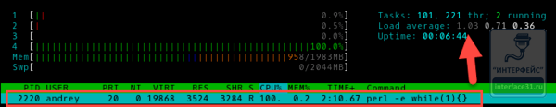Два процесса:
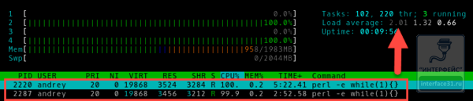Четыре:
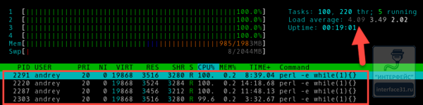Мы не знаем, сколько именно операций в единицу времени выполняет наш процессор, но нам и не нужно знать это, гораздо важнее понимать, что на текущий момент все вычислительные ресурсы системы задействованы, но недостатка в них нет.
Запустим пятый процесс:
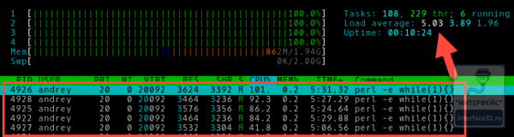Что изменилось? Загрузка процессора осталась на уровне 100%, это и понятно, выше головы не прыгнешь, но load average вырос до 5, что означает нехватку вычислительных ресурсов примерно на 20%. Таким образом понимание сути значения средней загрузки позволяет администратору однозначно сделать выводы о текущей ситуации, чего не скажешь, глядя просто на индикатор загрузки CPU.
Теперь касательно HyperThreading, виртуализации и т.п. случаев, когда процессор, с которым работает система далеко не соответствует физическому процессору, искусственно создадим данную ситуацию. Для этого запустим на хосте параллельно с виртуальной машиной какой-нибудь ресурсоемкий процесс, например, кодирование видео. Виртуальная машина будет рассчитывать на 4 полных процессорных ядра, а по факту получит в лучшем случае половину их производительности. Проверим?
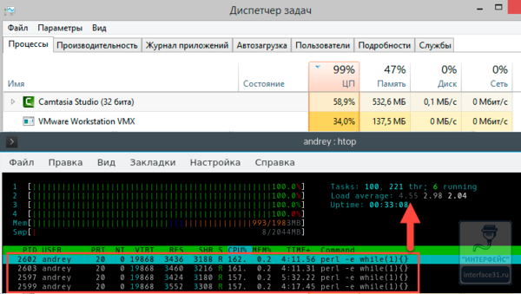На что следует обратить внимание? В текущих условиях виртуальная машина получает примерно 30-40% загрузки физического процессора. Внутри виртуалки мы видим ожидаемые 100% загрузки процессора, однако если обратить внимание на колонку CPU%, то мы увидим там весьма интересные значения 157-162% загрузки процессора. Почему так происходит? Внутри виртуальной системы тиков CPU хватает всем, но реально гипервизор не выделяет виртуалке процессорного времени. Но это все лирика, что нам показывает load average? Налицо недостаток вычислительных ресурсов - 4,55. Соответствует это реальному положению дел? Да. Нужно ли вносить какие-то коррективы? На наш взгляд - нет.
Теперь уберем стороннюю нагрузку. Гипервизор тут же передаст максимум ресурсов виртуальной машине.
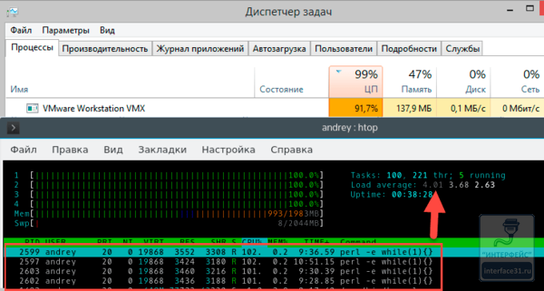Как видим, вычислительных ресурсов снова стало достаточно и load average опустился до значения 4.
Какие выводы мы можем сделать из этого примера? Что значение load average корректно отражает загрузку системы даже в тех условиях, когда иные показатели не дают корректного представления о происходящих процессах. Так нагрузка на CPU в 157% явно противоречит здравому смыслу, а вот LA = 4,55 вполне реально отражает ситуацию. Поэтому никаких корректив на виртуальные ядра, виртуализацию и т.п. вносить не надо. Load average является относительной величиной и от реальной производительности CPU не зависит в тоже время показывая наличие или дефицит вычислительных ресурсов.
Теперь разберемся с самими цифрами. Мы получаем три значения load average для промежутков в 1, 5 и 15 минут. Как гласит та же Википедия - это средние значения за указанный промежуток времени, что снова неправильно. Для отображения load average используется экспоненциально взвешенная скользящая средняя, подобный тип кривых используется для для сглаживания краткосрочных колебаний и выделения основных тенденций или циклов.
Например, скользящие средние широко применяются в финансовом анализе, для выделения общих тенденций движения курсов валют и акций, позволяя отбросить так называемый "биржевой шум" и понять общие тренды рынка.
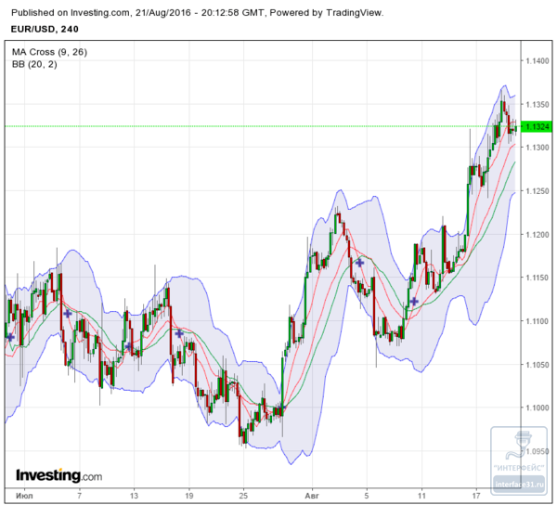То, что подходит финансисту, наверняка подойдет и системному администратору. В чем основное преимущество скользящих средних? В том, что они позволяют выделить основные тенденции, отбросив кратковременные колебания. Это достоинство, а не недостаток, как пытается убедить нас Википедия:
Средняя нагрузка -- это не очень точная характеристика (хотя бы потому, что она определяет усреднённые значения).
Именно усредненные по особому алгоритму значения позволяют нам окинуть ситуацию взглядом вширь и вглубь и разглядеть за деревьями лес. В этом отношении временные значения load average представляют собой не время, за которое посчитали среднее значение, а период времени относительно которого проводится усреднение.
Благодаря автору Хабра ZloyHobbit, который не поленился изучить исходный код Linux, можно точно смоделировать различные значения load average при заданной модели нагрузки. Мы смоделировали ситуацию, когда первые 30 минут единственное ядро CPU было нагружено на 100%, без ждущих в очереди процессов, в последующие полчаса нагрузка была полностью снята.
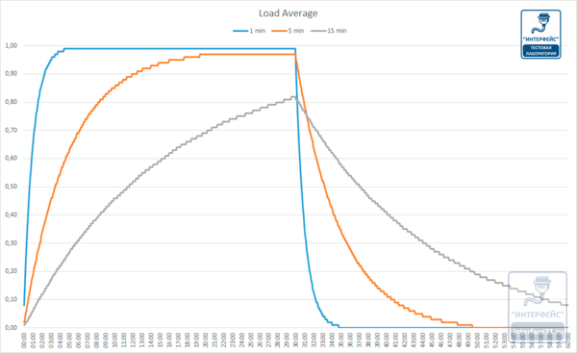
Как видим, разные периоды усреднения дают совершенно различные результаты, так LA 1 (1 min), начинает показывать реальные значения где-то через 4 минуты, LA 5 для отражения текущей нагрузки потребовалось уже 20 минут, а LA 15 за полчаса полной загрузки вышла только на 0,8.
О чем это говорит и как интерпретировать данные значения? Можно сказать, что LA 1 представляет собой недавнее прошлое (несколько минут назад), LA 5 прошлое (полчаса-час) и LA 15 отдаленное прошлое (несколько часов).
Теперь, располагая этим багажом знаний, мы можем правильно интерпретировать простые, на первый взгляд, три числа load average.
Для примера возьмем такое значение:
load average: 0.99 0.75 0.35
Это говорит о том, что имеет место достаточно кратковременный (около десятка минут) всплеск нагрузки, при этом вычислительных ресурсов пока достаточно.
А вот значение:
load average: 0.00 0.36 0.59
Говорит о том, что не так давно система испытывала значительные нагрузки в течении довольно продолжительного времени (полчаса-час).
А вот такая картина:
load average: 4.55 4.22 4.18
Для четырехядерного процессора означает, что он работает на пределе своих возможностей в течении длительного времени (несколько часов).
Как видим, load average, несмотря всего на три цифры, способна представить системному администратору огромный пласт информации о фактической загрузке системы на протяжении последних нескольких часов.
Теперь самое время дать ответы на вопросы, поставленные нами в начале статьи: "Много это или мало? Хорошо или плохо? " Для одного ядра мы считаем приемлемыми следующие значения:
- LA 1 - может превышать 1.00, свидетельствуя о кратковременной пиковой нагрузке на систему.
- LA 5 - не должен превышать 1.00, в противном случае налицо явный недостаток вычислительных ресурсов.
- LA 15 - максимальное значение 0.7 - 0.8, но в любом случае не выше 1.0, в противном случае вы можете получить в три часа ночи звонок от руководства с вопросом: " А что это с нашим сервером???"
На многоядерной (многопроцессорной) системе значения load average следует откорректировать пропорционально числу ядер. Узнать их количество можно командой
nproc
или
cat /proc/cpuinfo | grep "cpu cores"
Так, например, с учетом вышесказанного, для четырехядерной системы LA 15 не должен превышать 3.00, для двухядерной 1.5, а для одноядерной 0.75.
Теперь, понимая, что такое load average и каким образом формируются его значения вы всегда сможете быстро оценить производительность собственной системы и вовремя принять меры если в работе вашего сервера возникнут узкие места.

